附件：

**幼儿园返园须知**

**一、返园前准备**

1.家长如实填写返园前连续14天的《湘潭市学校（幼儿园）新冠肺炎防控学生健康卡》，并手写签名。

2.关注“湖南省居民健康卡公众号”，申报湖南省居民电子健康码（健康码必须是绿码）。

3.学生本人和家庭共同生活人员开学前14天无中、高风险地区旅居史；家庭共同生活人员和密切接触人员无集中隔离或居家留观人员。

4.家长每天坚持为幼儿做体温检测，体温高于37.3℃，主动在家隔离。幼儿无流鼻涕、咳嗽、发烧、咽喉肿痛等症状，未患有鼻病毒感冒、流行性感冒等呼吸道或其他传染性疾病。

5.家长帮助孩子增强健康卫生意识，勤洗手、多通风，出门戴口罩，尽量不去人员密集的场所。跟孩子讲解病毒的相关知识，教会孩子正确佩戴口罩的方法与使用口罩的卫生要求，学会正确运用“七步洗手法”，保护自己也爱护他人。

6.调整孩子的作息时间，让作息时间与幼儿园作息相对应。提前洗晒消毒孩子的被褥，为幼儿准备好换洗衣物、隔汗巾、湿纸巾、口罩等。

7.报到当天只需家长分时段来园缴费、送被褥，幼儿不入园。

大班08:30—09:00；中班09:00—10:00；小班10:00——11:00

**二、入园时要求**

1.家长在家测好幼儿当日体温，入园途中佩戴好口罩，在规定时间内，将幼儿送至幼儿园门口指定区域依次排队，等候入园。入园时，须出示健康码（绿码）并提交《湘潭市学校（幼儿园）新冠肺炎防控学生健康卡》纸质档。

2.严禁幼儿带病入园。幼儿有流鼻涕、咳嗽、发烧、咽喉肿痛等症状，患有鼻病毒感冒、流感等呼吸道或其他传染性疾病，一律暂缓入园。晨检时体温检测异常者（超过37.3度），不得入园，家长立即带孩子去医院就诊，并及时将就诊结果反馈给班主任。

3.错峰接送。根据疫情防控要求，为避免人员聚集，幼儿园将采取分时段错峰入园和离园，具体时间安排如下：

**幼儿园分时段入园和离园时间安排**

|  |  |  |
| --- | --- | --- |
| 班级 | 早上入园时间 | 下午离园时间 |
| 大班 | 08:00—08:20 | 17:10—17:30 |
| 中班 | 08:20—08:40 | 16:50—17:10 |
| 小班 | 08:40—09:00 | 16:30—16:50 |

4.接送幼儿的家长必须体温正常、身体健康。接送幼儿时一律不得进入园区内，须在规定时间内到园所指定区域排队接送幼儿，排队间隔1米，接送完毕后立即离开，不在门口聚集、逗留。

5.为避免造成幼儿园门口交通拥堵，请家长尽量步行接送幼儿，如开车接送孩子，请服从保安和工作人员的管理与指挥，严禁将车辆停放在幼儿园大门口！

**三、幼儿入园流程**

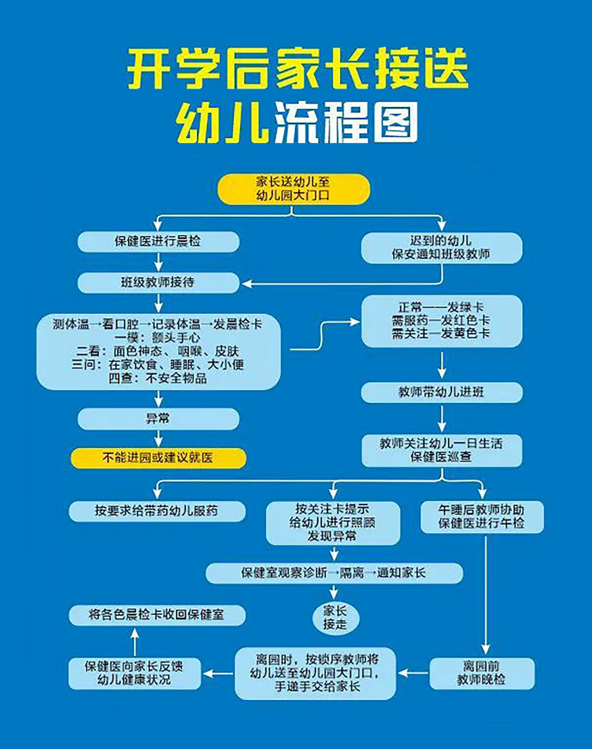

湖南科技大学幼儿园

2020年6月3日